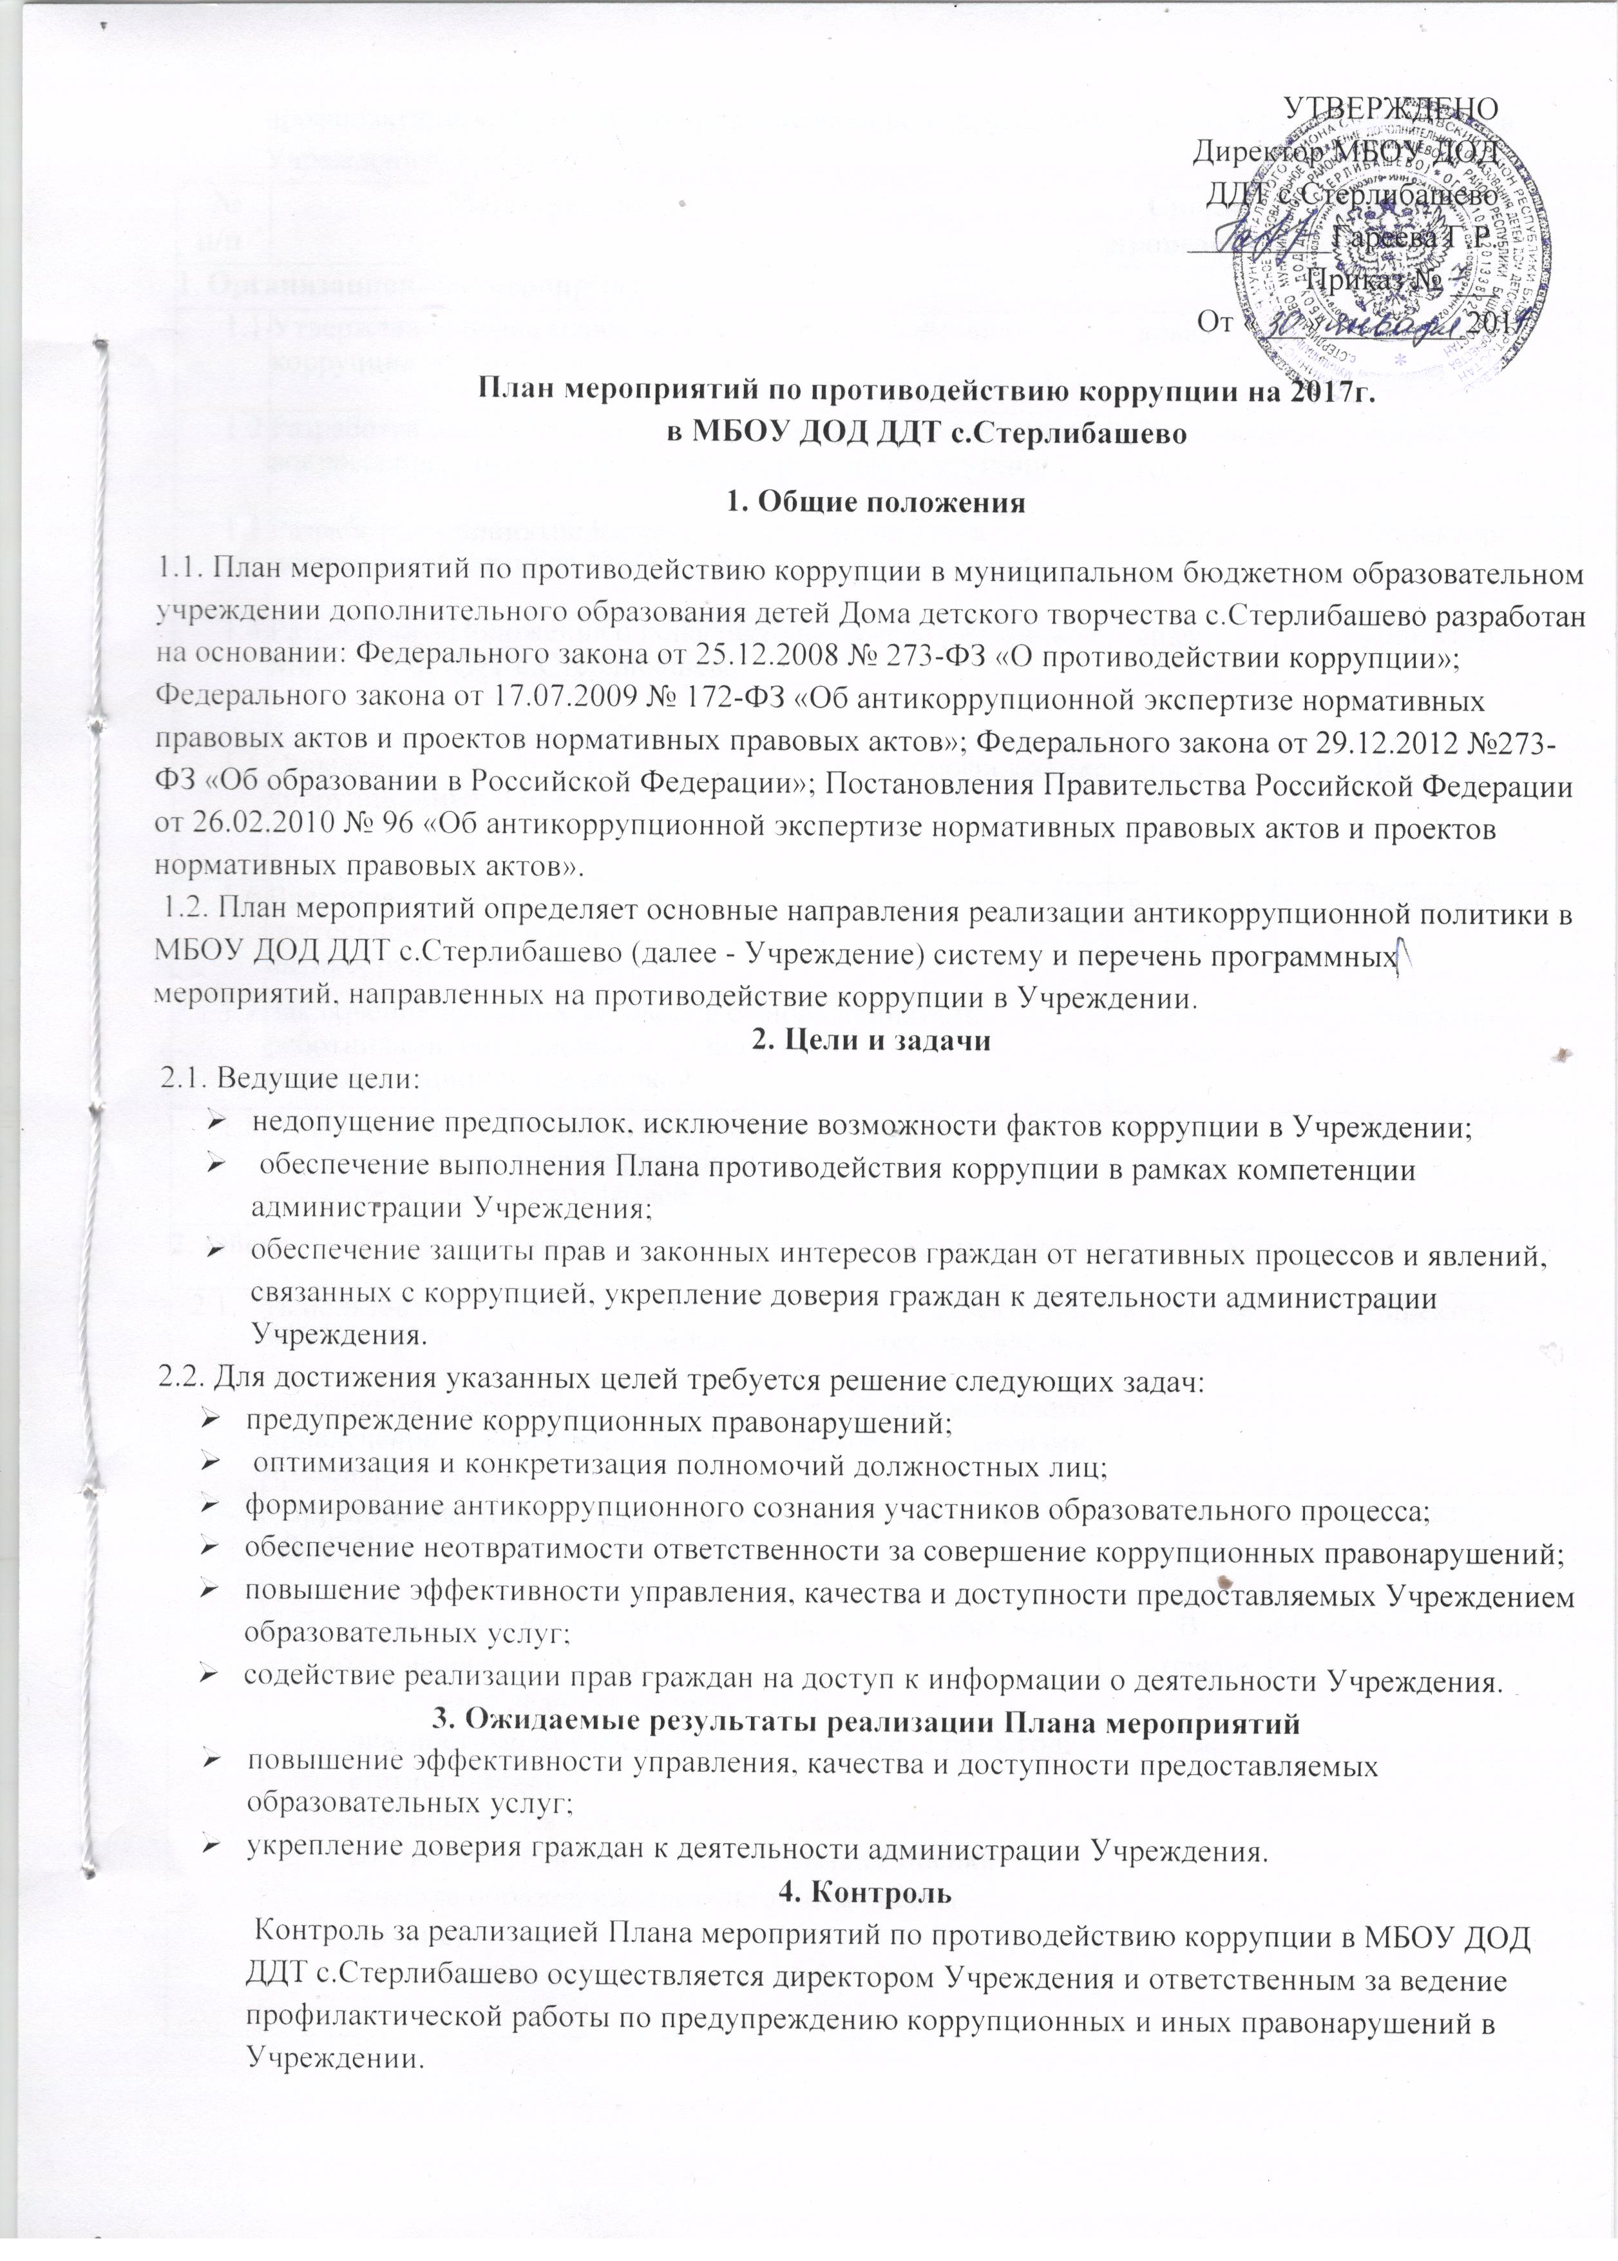

№  п/п | Мероприятия | Сроки  проведения |  | Ответственный
1. Организационные мероприятия
1.1. | Утверждение плана мероприятий по противодействию коррупции на 2017 год |  | январь | Методист
1.2 | Разработка и принятие правовых актов, регламентирующих вопросы предупреждения и противодействия коррупции |  | В течении года | Директор
1.3 | Разработка и принятие Кодекса этики и служебного поведения работников МБОУ ДОД ДДт с.Стерлибашево |  | январь | Директор
1.4. | Разработка «Положения о конфликте интересов работников  МБОУ ДОД ДДТ с.Стерлибашево |  | январь | Директор
1.5 | Определение лиц, ответственных за работу по профилактике коррупционных и иных правонарушений |  | январь | Директор
1.6. | Введение в договоры, связанные с хозяйственной деятельностью организации, стандартной антикоррупционной оговорки. |  | в течение  года | Директор
1.7. | Заключение трудовых договоров с вновь принятыми работниками Учреждения со стандартной антикоррупционной оговоркой. |  | в течение  года | Директор
1.8 | Ознакомление работников под роспись с нормативными документами, регламентирующими вопросы предупреждения и противодействия коррупции |  | В начале года | Директор
2. Обеспечение права граждан на доступ к информации о деятельности Учреждения
2.1. | Использование прямой телефонной лини с директором МБОУ ДОД ДДТ с.Стерлибашево в целях выявления фактов вымогательства, взяточничества и других проявлений коррупции, а также для более активного привлечения общественности к борьбе с данными правонарушениями. | в течение  года |  | Директор
2.2. | Организация личного приема граждан директором МБОУ ДОД ДДТ с.Стерлибашево | в течение  года |  | Директор
2.3. | Соблюдение единой системы оценки качества образования с использованием процедур:  ✓ аттестация педагогов Учреждения;  ✓ диагностические обследования не менее 2 раз в год;  ✓ статистические наблюдения;  ✓ самоанализ деятельности Учреждения  ✓ соблюдение единой системы критериев оценки качества образования (результаты, процессы, условия). | В течении  года |  | Методист, педагоги
2.4. | Информирование граждан об их правах на получение дополнительного образования | в течении  года |  | Директор
2.5. | Усиление контроля за недопущением фактов неправомерного взимания денежных средств с родителей (законных представителей). | в течение  года |  | Директор, методист
2.6. | Обеспечение соблюдений правил приема, перевода и отчисления, обучающихся из Учреждения | в течение  года |  | Директор, методист
№  п/п | Мероприятия | Сроки  проведения |  | Ответственный
3. Обеспечение открытости деятельности Учреждения
3.1. | Проведение Дней открытых дверей в МБОУ ДОД ДДТ с.Стерлибашево. Ознакомление родителей (законных представителей) с условиями приема в Учреждения и обучения в нем. |  | сентябрь | Директор, методист. педагоги
3.2. | Размещение на сайте образовательного учреждения нормативно-правовых актов, инструктивно-методических и иных материалов по антикоррупционной тематике в сфере образования |  | постоянно | Методист
3.3. | Своевременное информирование посредством размещения информации на сайте Учреждения, выпусков печатной продукции о проводимых мероприятиях и других важных событиях в жизни Учреждения |  | в течение  года | Директор, методист,педагоги
3.4. | Усиление персональной ответственности работников Учреждения за неправомерное принятие решения в рамках своих полномочий. |  | в течение  года | Директор
4. Меры, направленные на совершенствование кадровой политики образовательного учреждения
4.1. | Организация взаимодействия с подразделениями правоохранительных органов, структурными подразделениями администрации района, занимающимися вопросами противодействия коррупции | в течение  года |  | Директор
4.2. | Принятие мер по предотвращению и урегулированию конфликта  интересов, предание гласности каждого случая конфликта интересов в образовательном учреждении | по факту |  | Директор
4.3. | Обеспечение соблюдения работниками образовательного учреждения общих принципов служебного поведения | в течение  года |  | Директор, методист
4.4. | Контроль за адекватностью материальных стимулов в  зависимости от объема и результатов работы работников | ежемесячно |  | Директор
4.5. | Совершенствование деятельности по предоставлению муниципальных услуг в сфере образования | в течение  года |  | Директор, методист
4.6. | Проведение разъяснительной работы с работниками образовательного учреждения о недопустимости принятия подарков в связи с их должностным положением или в связи с исполнением  ими служебных обязанностей | в течение  года |  | Директор, методист
4.7. | Проведение по каждому случаю несоблюдения ограничений, запретов и неисполнения обязанностей, установленных в целях противодействия коррупции, нарушений ограничений, касающихся получения подарков. | по факту |  | Директор
5. Меры, направленные на повышение профессионального уровня кадров и правовое просве- щение
5.1. | Участие в дистанционных модулях и вебинарах,по вопросам антикоррупционной политики | в течение  года |  | Методист, педагоги
5.2. | Реализация плана мероприятий по противодействию коррупции в Учреждении | в течение  года |  | Директор, методист
5.3. | Проведение разъяснительной работы и оказание консультативной  помощи работникам образовательного учреждения по вопросам противодействия коррупции | в течение  года |  | Директор
5.4. | Своевременное информирование работников образовательного учреждения о мерах, принимаемых в образовательном учреждении по противодействию коррупции | в течение  года |  | Директор

6. Меры, направленные на выявление случаев коррупционных проявлений
6.1. | Усиление внутреннего контроля деятельности работников образовательного учреждения | в течение  года | Директор
6.2. | Обеспечение реализации обязанности работников сообщать о ставших им известными в связи с исполнением своих должностных обязанностей случаях коррупционных или иных правонарушений, а также осуществление проверки таких сведений | в течение  года | Директор
6.3. | Проведение служебных расследований случаев коррупционных проявлений в образовательном учреждении | в течение  года | Директор
6.4. | Доведение информации о выявленных случаях коррупции до правоохранительных органов | в течение  года | Директор
6.5. | Осуществление приема и регистрации уведомлений работодателя о ставших им известными в связи с исполнением своих должностных обязанностей случаях коррупционных или иных правонарушений, а также осуществление проверки таких сведений | в течение  года | Директор
6.6. | Предоставление информации департаменту образования о коррупционных проявлениях в образовательном учреждении для публикаций в средствах массовой информации. | в течение  года | Директор
7. Меры по правовому просвещению антикоррупционной компетентности сотрудников, обучающихся, их родителей
7.1. | Организация и проведение мероприятий, направленных на формирование в обществе нетерпимости к коррупционному поведению | В течение  года | Методист
8. Взаимодействие ОУ и родителей (законных представителей) обучающихся ОУ
8.1 | Знакомство родителей (законных представителей) с нормативно- правовой документацией Учреждения по вопросам организации образовательного процесса | в течение года | Директор
8.2 | Проведение опроса родителей (законных представителей) обучающихся с целью определения степени их удовлетворенности работой Учреждения, качеством предоставляемых услуг | в тече-  ние года | Зам. директора по  УВР
8.3 | Обеспечение функционирования сайта Учреждения, в соответствии с Федеральным законом от 09.02.2009 № 8-ФЗ "Об обеспечении доступа у информации о деятельности государственных органов и органов местного самоуправления" для размещения на  нем информации о деятельности Учреждения | В течении года | Директор
9. Осуществление контроля финансово- хозяйственной деятельности Учреждения
9.1  . | Обеспечение системного контроля за целевым и эффективным использованием бюджетных средств в соответствии с муниципальными контрактами, договорами; выполнением условий муниципальных контрактов | в течение  года | Директор
9.2 | Осуществление контроля за соблюдением требований, установленных ФЗ от 05.04.2013 № 44-ФЗ «О контрактной системе в сфере закупок товаров, работ, услуг для обеспечения государственных и муниципальных нужд» | в течение  года | Директор

